# Делал в онлайн bash <https://repl.it/languages/bash>

# Task 1 hidden

Достаточно создать файл который начинается с точки(тоже самое можно с папками)

mkdir task1

cd task1

fallocate -l 1M .fff.txt

cd ..

echo sss

ls task1

du -sh task1

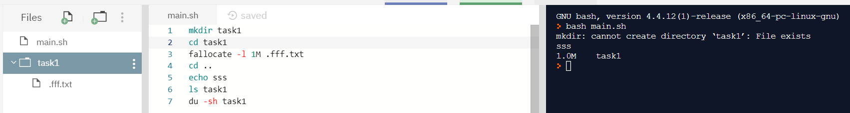

# Task2 mvslash

x.1 - mv some_file foo

x.2 - mv some_file foo/

1. Случай, когда foo не существует.
   1. файл переименуется в foo
   2. 
2. Случай, когда foo является файлом.

2.1 файл переименуется в foo

2.2 

1. Случай, когда foo является каталогом.

3.1 перeместит файл в папку foo

3.2 перeместит файл в папку foo

# Task3 dupdirs

mkdir -p foo/bar/bar/{bar,baz} && touch foo/bar/bar/{{1,2}.txt,bar/{3,4,5}.txt,baz/{6,7,8}.txt}

mv foo/bar/bar foo/bartemp

rmdir foo/bar

mv foo/bartemp foo/bar

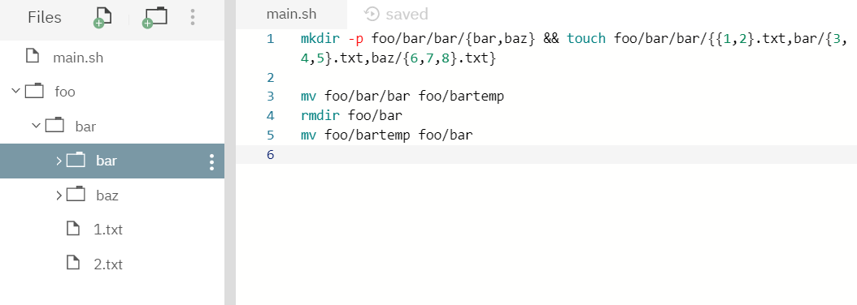

# Task4 **cannottouch**

Открыть один терминал выполнить первую команду,

удалить папку,

выполнить вторую команду

1. 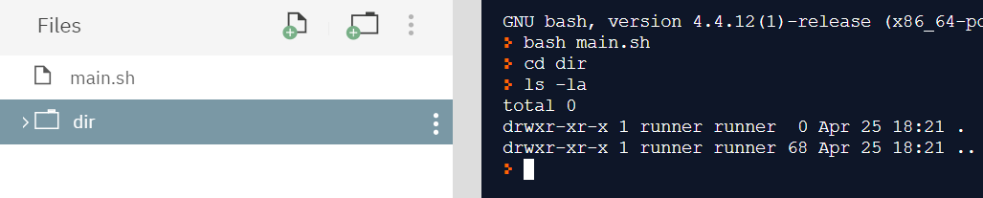
2. 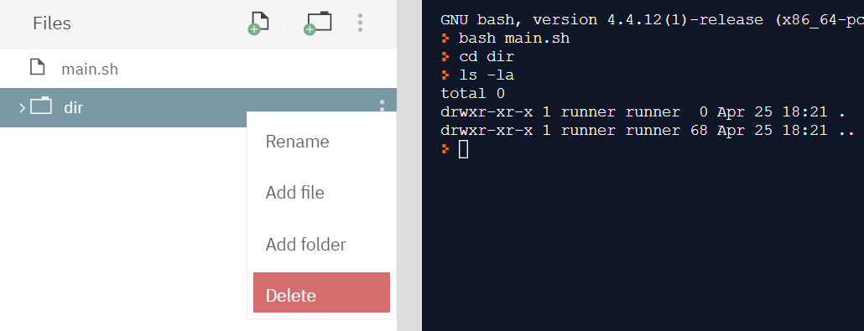
3. 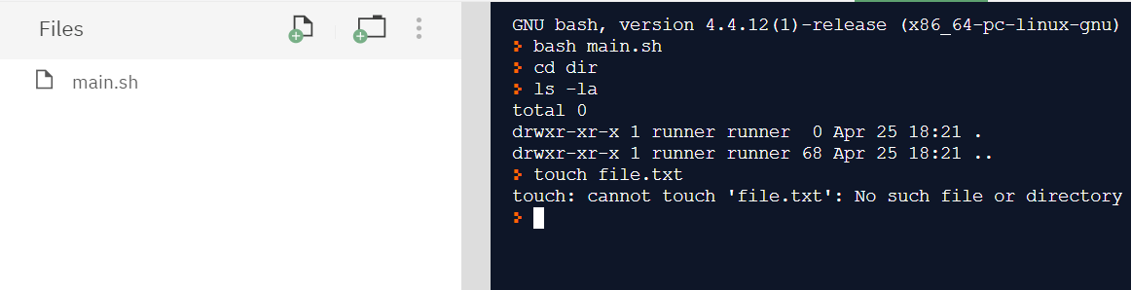

# Task5 tardir

mkdir -p foo/bar/{baz,quux} && touch foo/bar/{{1,2}.txt,baz/{3,4}.txt,quux/{5,6}.txt}

tar cf res1.tar ./foo/bar

tar cf res2.tar foo/bar

tar cf res3.tar -C foo/bar .

cd foo/bar && tar cvf ../../res4.tar * && cd -

echo tar1*******************:

tar -tf res1.tar

echo tar2*******************:

tar -tf res2.tar

echo tar3*******************:

tar -tf res3.tar

echo tar4*******************:

tar -tf res4.tar

1 и 2 аналогичны, только во втором в пути будет точка. В архиве будет foo/bar/содержимое для первого и ./foo/bar/содержимое для второго.

3 и 4 аналогичны, только в 3 в пути будет точка. в 3 папка foo/bar заменяется на точку и архивируется, а в 4 берется все содержимое папки foo/bar и архивируется

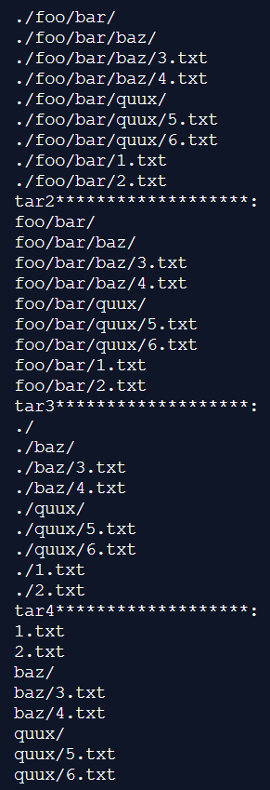

# Task6 extractone

tar tf big2.tar.bz2 | grep -m 1 secret.txt

tar xf big2.tar.bz2 –occurrence enmfx4ki/2lvbefws/qp5ww8a0/dkwsk1g4/kvwq8wg2/secret.txt --to-stdout

